Mockups

Esta será la página de login donde el usuario deberá ingresar el nombre asignado a su persona y su clave personal para poder ingresar al sistema, de lo contrario deberá de ponerse en contacto con el administrador para la modificación o creación de usuario.

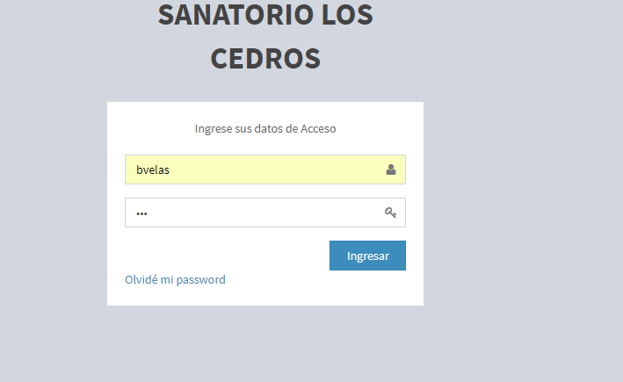

Pantalla de inicio

Será así entonces como tendrá la primera vista de diseño de la página al haber ingresado al sistema donde tendrá vista del menú principal, en este apartado podrá observar las pestañas de acción para el registro de cada función concerniente al control de inventario del sanatorio.

En la vista de bienvenida podra observar lo siguiente:

1. Menú de acciones

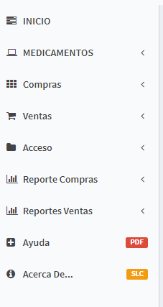

1. Monto total de ventas y compras en moneda guatemalteca y tendrá Acceso directo a las Compras y Ventas registradas.



1. Podrá observar gráficamente las ventas y compras registradas en un periodo de días especifico

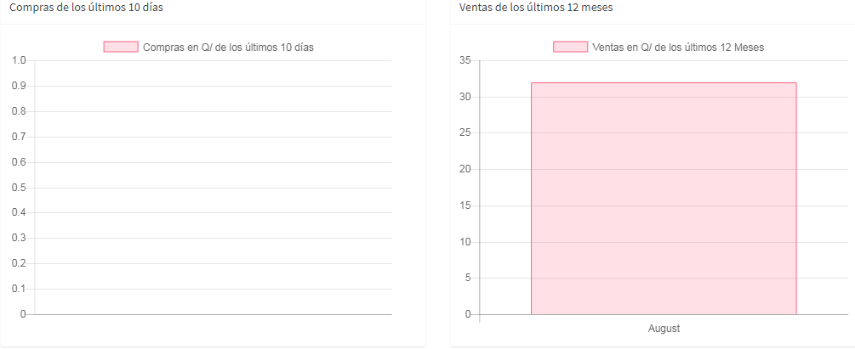

1. En el apartado de medicamentos podrá registrar artículos y su categoría

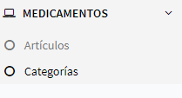

Al elegir una de las dos opciones podrá obtener el registro de las mismas como se muestra a continuación.

1. Artículos: Podrán crearse nuevos artículos y obtener reportes de los artículos ya registrados en el sistema.

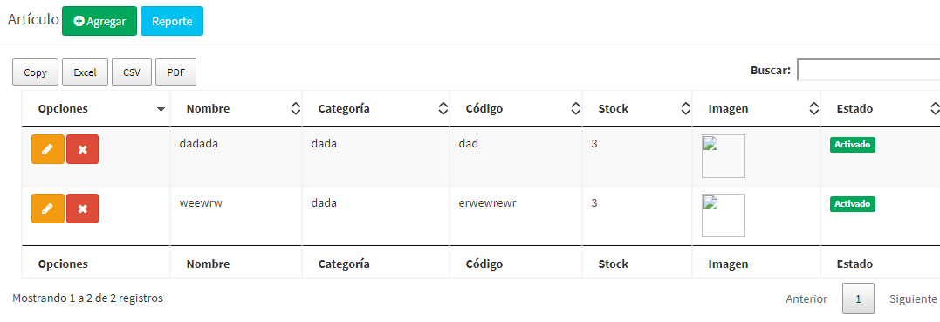

Al agregar artículo podremos generar su propio código de barras en caso de no contar con uno.

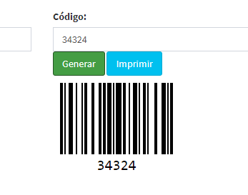

1. Categoría

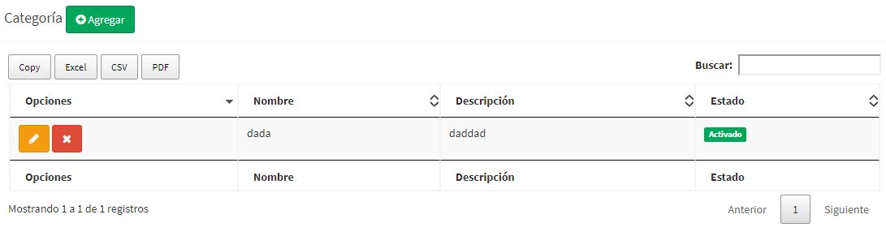

1. En el apartado compras podrán acceder a las opciones de ingresos y proveedores

1. Ingresos: podrán ingresar nuevas compras

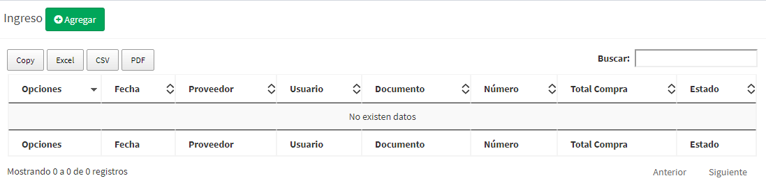

1. Proveedores: Podran ingresar datos específicos de proveedores.

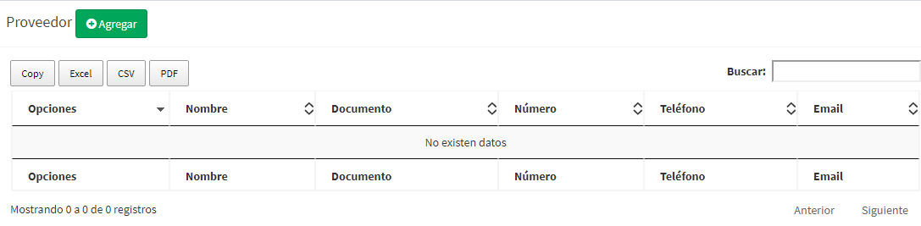

1. En el apartado VENTAS podrá crear y tener permisos para información de las ventas generadas en un periodo de tiempo y listar a los clientes así mismo agregar ambos.

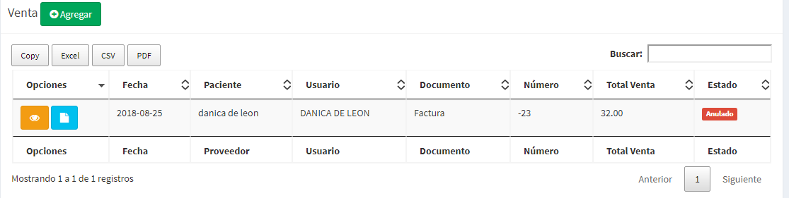

Pacientes o clientes

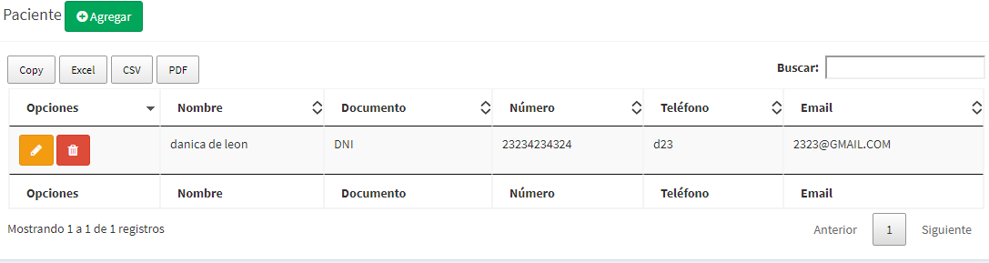

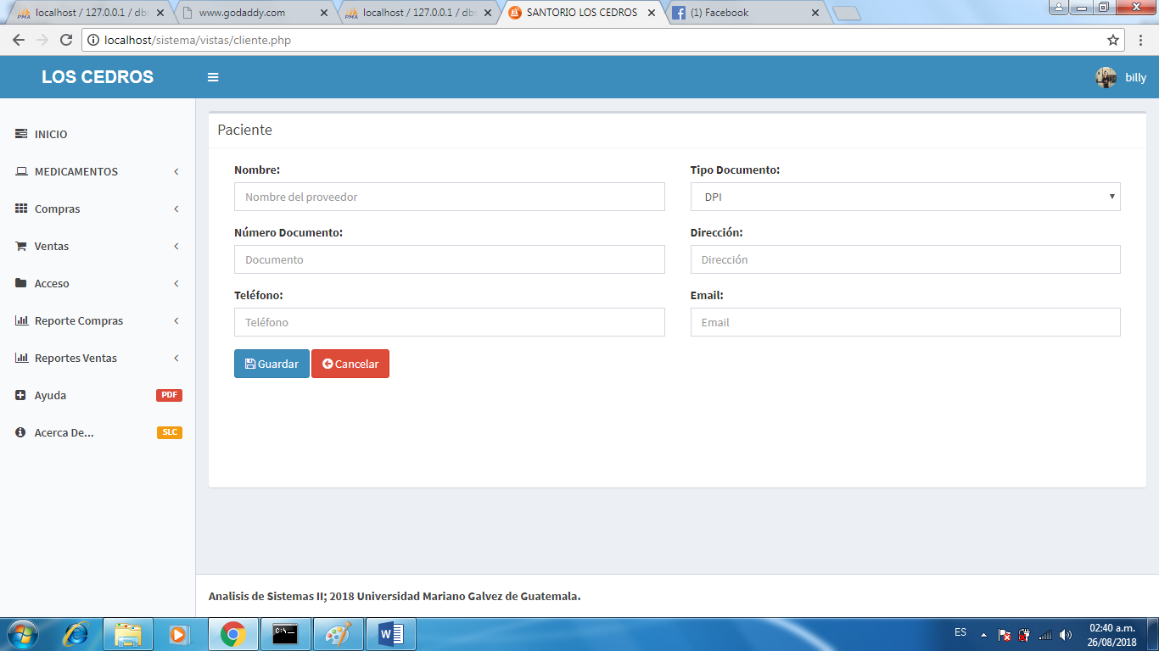

1. En el apartado ACCESO se podrá crear acceso de usuario o registrarlos con permisos específicos.

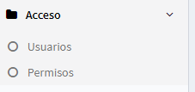

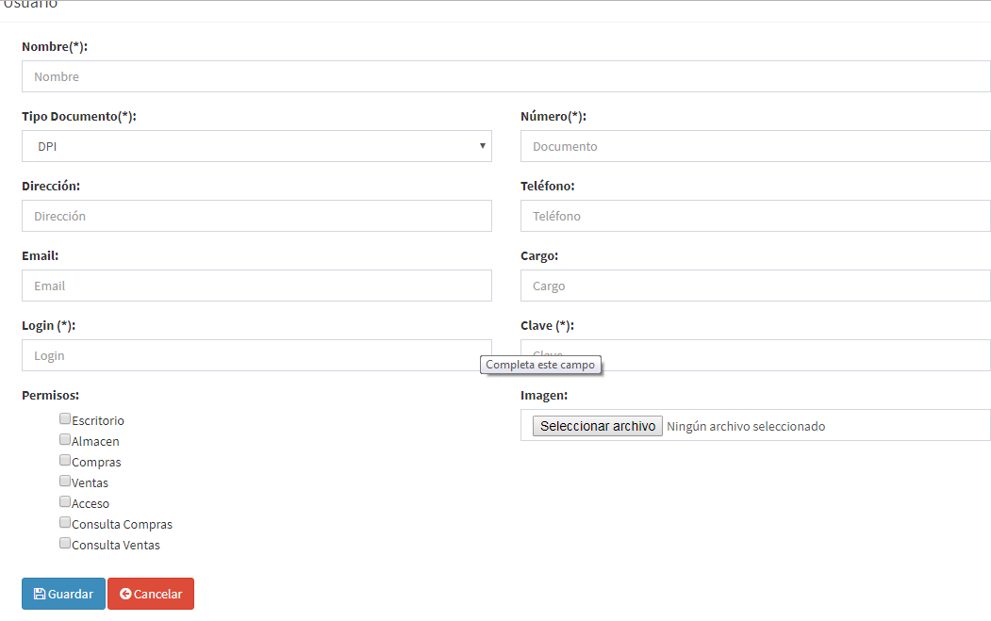

1. En el apartado de reporte de comprar podran observar y consultar lo registrado en el sistema concerniente a compras obteniendo los reportes en formatos PDF, Word, XLS por periodo de fechas.

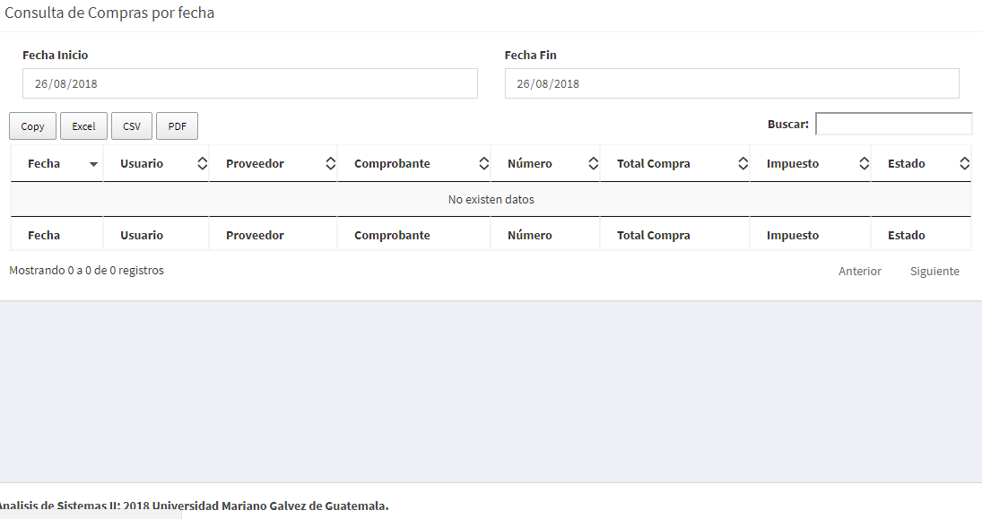

1. En apartado de REPORTE DE VENTAS tendrán opción a generar reportes de todas las ventas registradas en el sistema con periodos de fechas específicos en varios formatos PDF, Word, XLS.

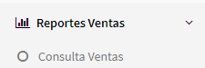

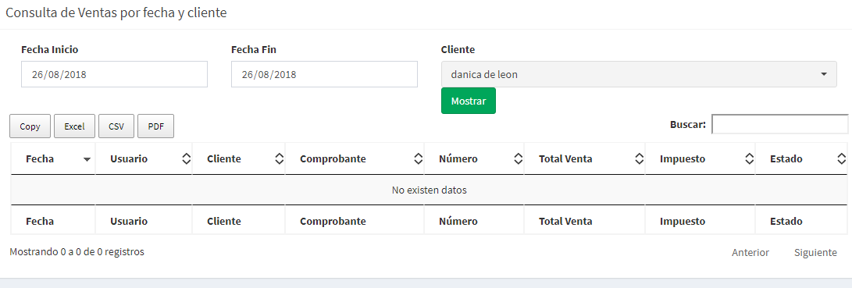

1. Los usuarios del sistema tendrán acceso a documentos de ayuda por cualquier problema que puedan ocasionar incluso contaran con un diccionario de datos en formato PDF y Conocerán más del sanatorio LOS CEDROS en la opción acerca de SLC (SANATORIO LOS CEDROS.)

